Név: | Neptun-kód: | Csoportvezető:

1. Egyenes vezető mágneses terében pozitív, pontszerű töltés mozog. Határozzuk meg a töltésre ható erő (Lorentz-erő) irányát az ábrán látható esetben.
NY) A rajz síkjából kifelé mutat az erő.  TY) A vezető felé (balra) mutat az erő.  GY) Függőlegesen lefelé mutat az erő.  LY) Nem hat erő a töltésre. | 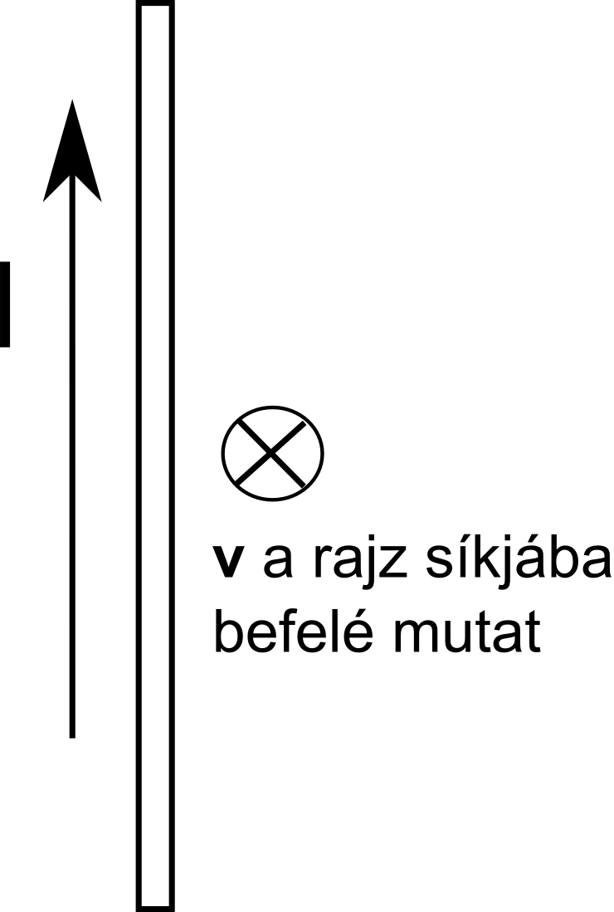

2. Árammal átjárt, hosszú egyenes vezetőtől R távolságra, azzal párhuzamosan elhelyezünk egy rövid, egyenes vezető darabot. Ezt követően a vezető darabot a párhuzamos állást megtartva R sugarú kör mentén körbe mozgatjuk az árammal átjárt hosszú egyenes vezető körül. Indukálódik-e feszültség a rövid vezető darabban?
NY) Igen, mert vezető mozog mágneses térben.
TY) Nem, mert a vezető darab mozgása során nem metsz indukcióvonalakat
GY) Ezekből az adatokból nem lehet meghatározni. Attól függ, hogy milyen hosszú a vezető darab.

3. Melyik a helyes az alábbiak közül? A voltmérőt …(1) … kell bekötni, és ha a méréshatárát növelni akarjuk, akkor egy ellenállást kell vele …(2)… kötni.
NY) (1) sorosan, (2) sorosan | TY) (1) sorosan, (2) párhuzamosan
GY) (1) párhuzamosan, (2) sorosan | LY) (1) párhuzamosan, (2) párhuzamosan

4. Két egyforma ellenállású és névleges teljesítményű ellenállást sorosan kötünk egy elhanyagolható belső ellenállású, változtatható elektromotoros erejű feszültségforrásra. Az összekapcsolt ellenállásokra rákapcsolható maximális feszültség …(1) … , a feszültségforráson átfolyó maximális áram …(2) …
NY) (1) kétszeresére nő, (2) kétszeresére nő | TY) (1) kétszeresére nő, (2) nem változik
GY) (1) nem változik, (2) kétszeresére nő | LY) (1) nem változik, (2) nem változik

5. Az alábbiak közül melyik esetben léphet fel teljes visszaverődés?
NY) Ha a fény optikailag sűrűbb közegből optikailag ritkább közegbe törik.
TY) Ha a fény optikailag ritkább közegből optikailag sűrűbb közegbe törik.
GY) Mindkét előző esetben létrejöhet teljes visszaverődés.

6. A törésmutató meghatározza
NY) a beeső fénysugár és a beesési merőleges, valamint a megtört fénysugár és a beesési merőleges által bezárt szögek arányát .
GY) a beeső fénysugár és a beesési merőleges, valamint a megtört fénysugár és a reflektáló felület által bezárt szögek szinuszainak arányát.
TY) beeső fénysugár és a beesési merőleges, valamint a megtört fénysugár és a beesési merőleges által bezárt szögek szinuszainak arányát.

7. Hogyan kellene egy elektront homogén elektromos mezőbe belőni, hogy az azon való áthaladás során sem sebességének nagysága, sem pedig az iránya ne változzon?
NY) A térerősség-vonalakkal párhuzamosan. | TY) A térerősség-vonalakra merőlegesen.
GY) Ez nem lehetséges.

8. Egy tömör fémgömb felszínén egyenletesen helyezkednek el pozitív töltések. Hogyan változik a gömb belsejében a térerősség, ha a gömb felszínéhez egy pozitív töltésű testet közelítünk?  NY) A térerősség nagysága nő a töltésmegosztás miatt.  TY) A térerősség nagysága csökken a pozitív töltések között fellépő taszítás miatt.  GY) A térerősség nem változik, a közelítő test töltésétől függetlenül nulla. | 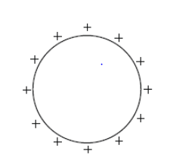
9. A 0,1m oldalhosszúságú, négyzet alakú vezetőhurok normálisa (a síkjára merőleges vektor) 30°-os szöget zár be az 1,5T indukciójú mágneses tér indukcióvektorával. A hurokra ható forgatónyomaték 0,05Nm. Mekkora a hurokban folyó áramerőssége?

10. Egy árammal átjárt egyenes tekercs (szolenoid) belsejében, a létrejövő homogén mágneses tér indukcióvonalaival 30°-os szöget bezáróan elhelyezett 10 A erősségű árammal átjárt vezető 5 cm-es darabjára 0,1 N erő hat. A tekercs 0,6 m hosszú és 30000 menetű. Mekkora a tekercsben folyó áram erőssége?
(A vákuum permeabilitás értéke: =.)

11. Fénysugár esik 30°-os beesési szöggel egy plánparalel üveglemezre (n = 1,5). Milyen vastag az üveglemez, ha a fénysugár a lemezből kilépve, haladási irányára merőlegesen 1,94 cm-t tolódott el?

12. Legfeljebb mekkora annak a lencsének a fókusztávolsága, amellyel a padlótól d = 2 méter távolságban levő csillár képét a padlón elő tudjuk állítani?

13. Elhanyagolható belső ellenállású, 100 V elektromotoros erejű telepet kapcsolunk az ábrán látható hálózatra.
- Számítsuk ki a kondenzátor energiáját a kapcsoló zárt állása esetén!
- Számítsuk ki a telep által álllandóan leadott teljesítményt a kapcsoló nyitott állása esetén!
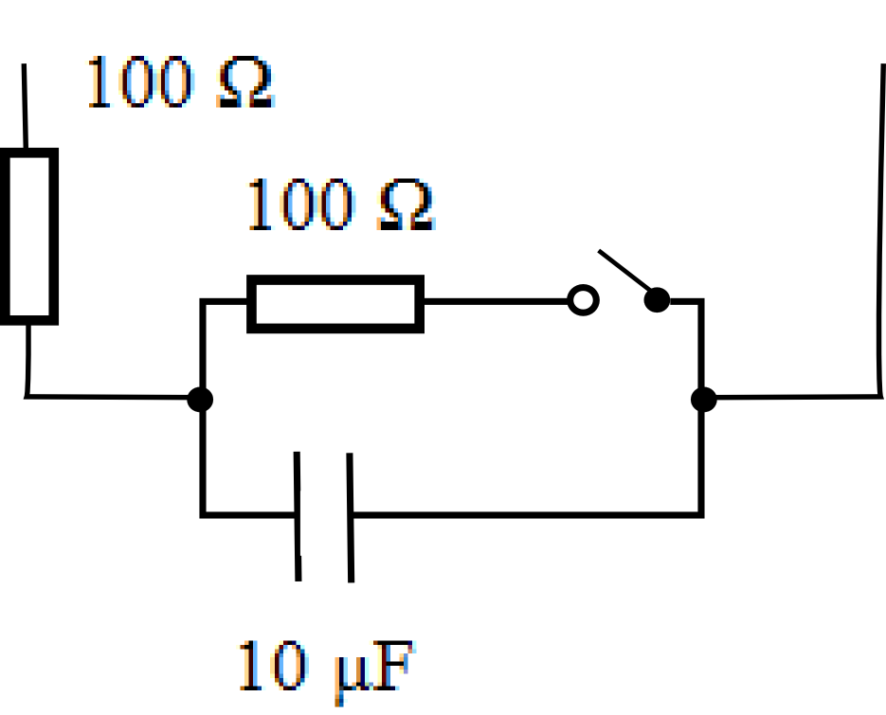

14. Egy autóakkumulátort töltés céljából 13 V elektromotoros erejű és 0,09 Ω belső ellenállású töltőre kapcsolunk. Az akkumulátor belső ellenállása 0,01 Ω, elektromotoros ereje 12 V.
- Mekkora a töltőáram?
- Mennyi az akkumulátor és a töltő melegítésére fordítódó teljesítmény?

15. Mekkora sebességre gyorsul fel vákuumban, U=500 V feszültség hatására az m=10⁻⁵ g tömegű, Q=10⁻⁸ C elektromos töltésű, eredetileg nyugvó részecske?

16. Két azonos kapacitású kondenzátor egyikét feltöltjük 100 V-ra, a másikat 200 V-ra. Ezután párhuzamosan kötjük őket ellentétes pólusaikkal. Mekkora lesz a kondenzátorok feszültsége?

